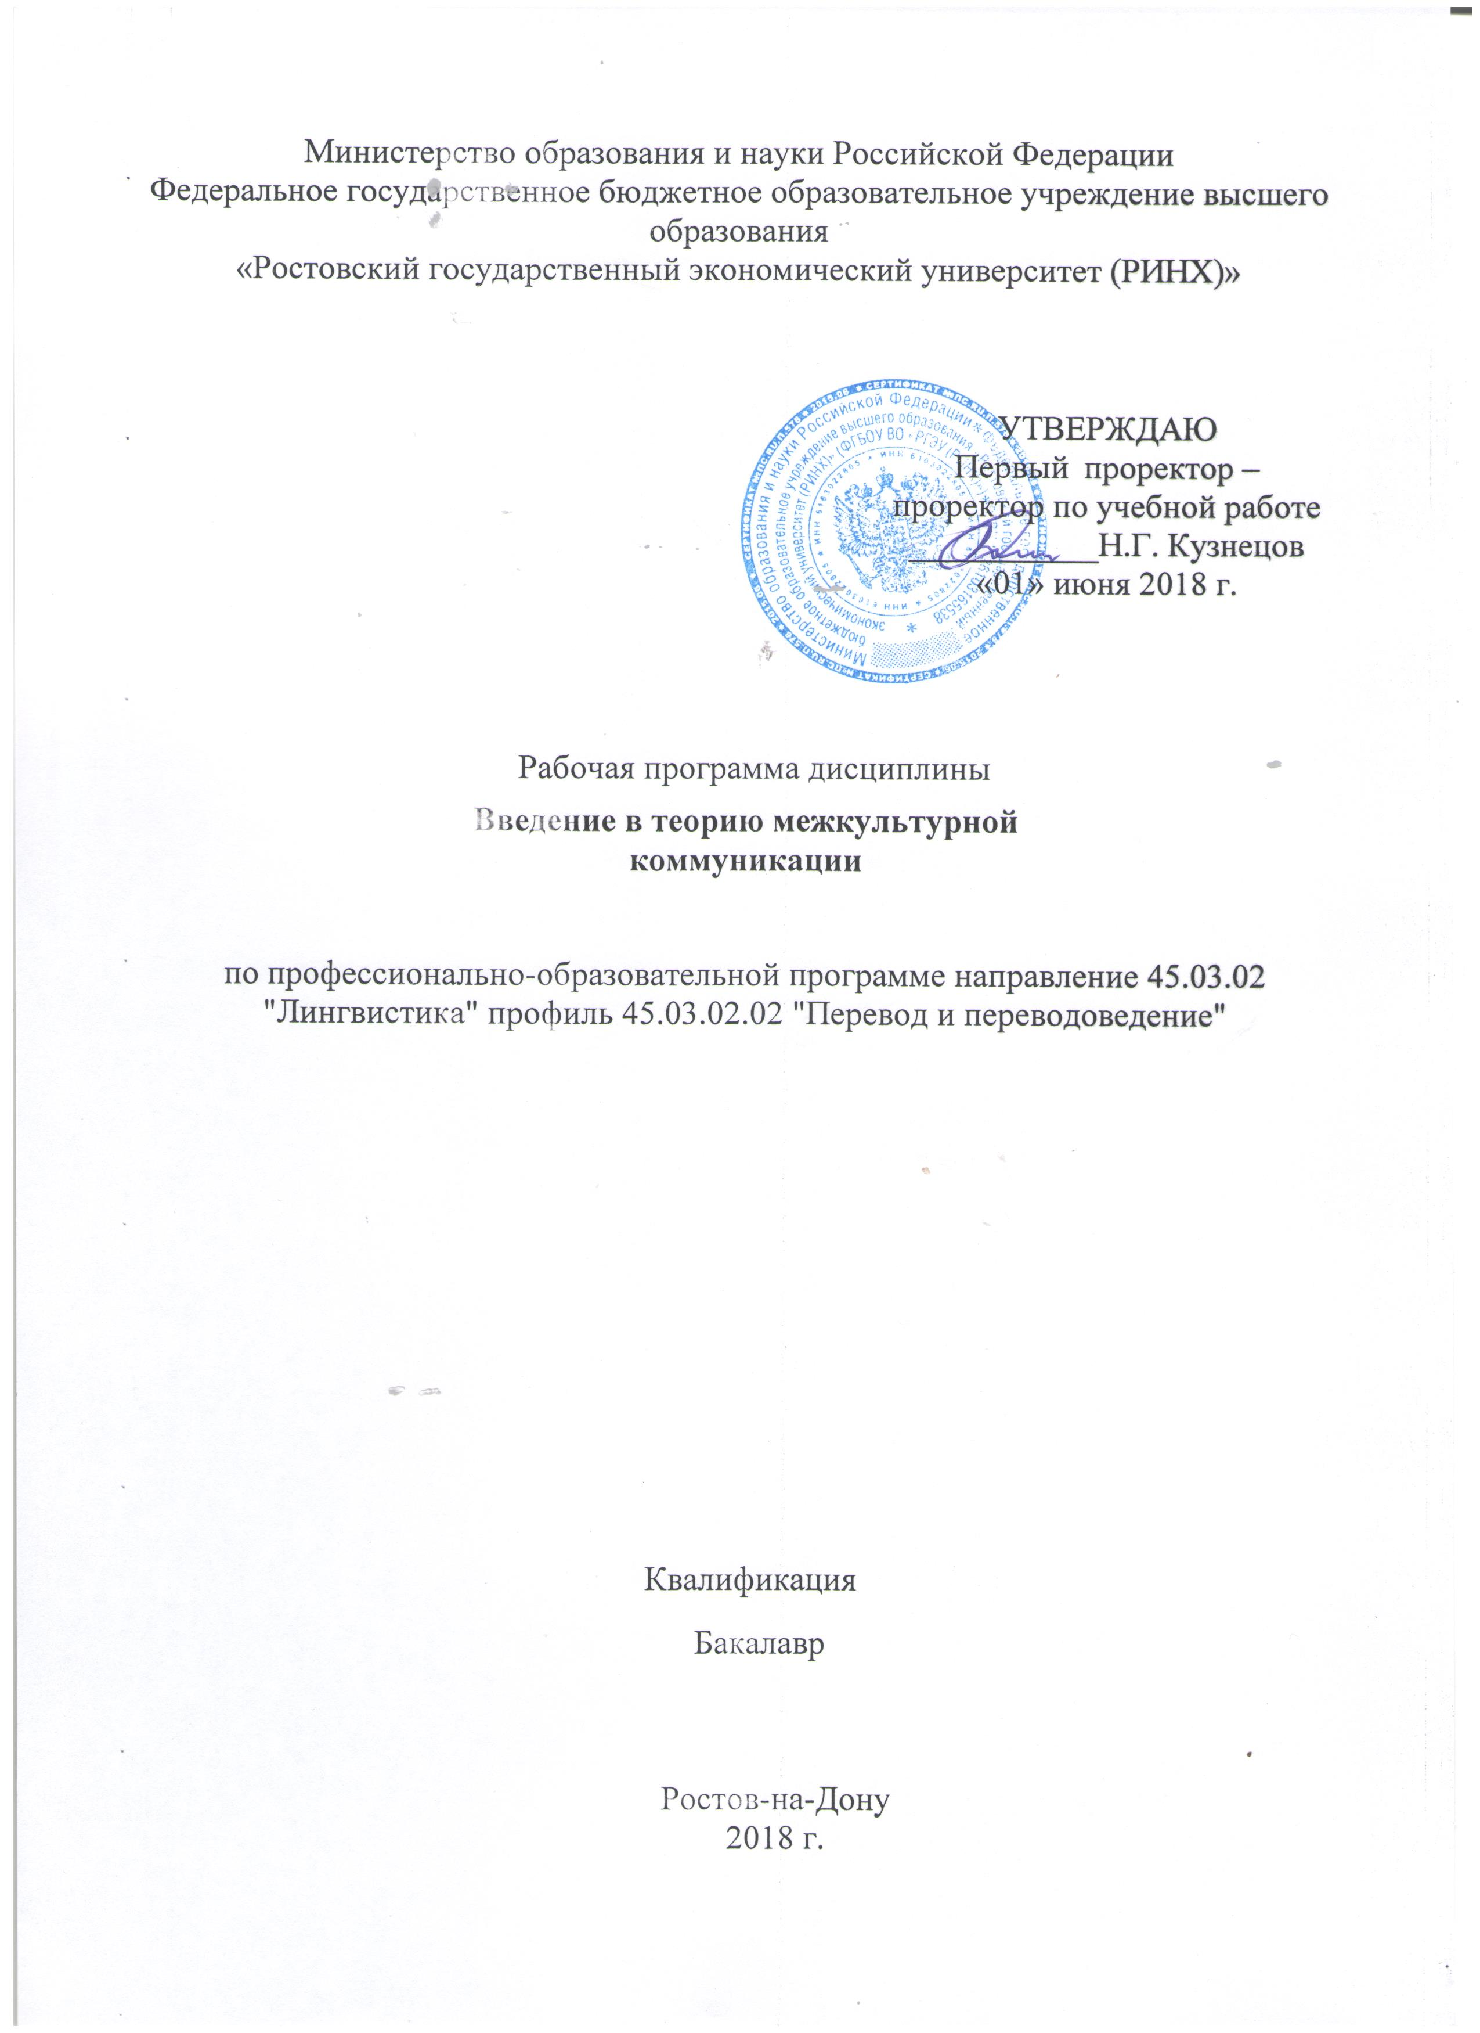

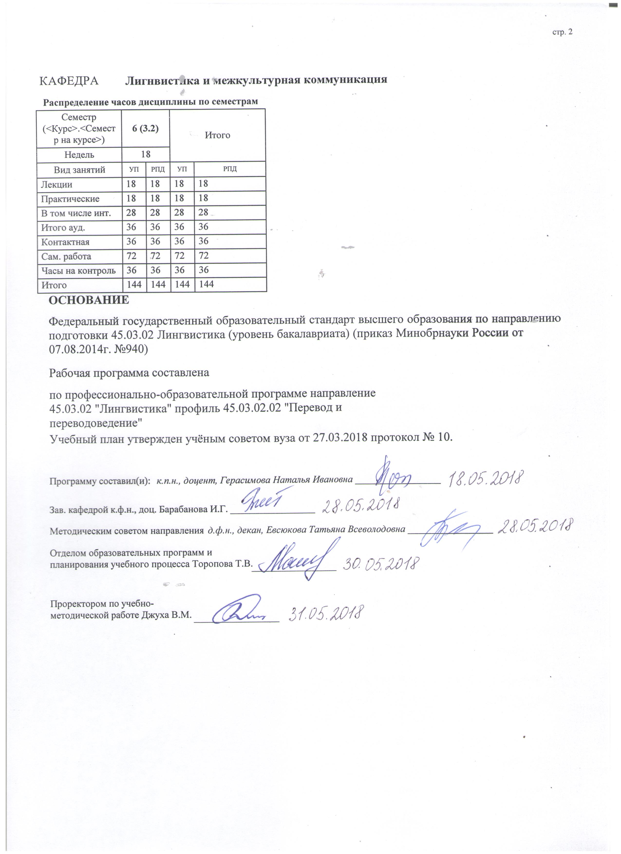

|  |  |  |  |  |  |  |  |  |  |  |  |
| --- | --- | --- | --- | --- | --- | --- | --- | --- | --- | --- | --- |
|  |  |  |  |  |  |  |  |  |  |  | стр. 3 |
|  |  |  |  |  |  |  |  |  |  |  |  |
|  | | | | | | | | | | | |
|  |  |  |  |  |  |  |  |  |  |  |  |
|  | | | | | | | | | | | |
|  |  |  |  |  |  |  |  |  |  |  |  |
|  |  |  |  |  |  | **Визирование РПД для исполнения в очередном учебном году** | | | |  |  |
|  |  |  |  |  |  |  |  |  |  |  |  |
|  | Отдел образовательных программ и планирования учебного процесса Торопова Т.В. | | | | | | |  |  |  |  |
|  |  | | | | *_________________* | | | | | | |
|  |  | | | Рабочая программа пересмотрена, обсуждена и одобрена для  исполнения в 2019-2020 учебном году на заседании | | | |
|  | кафедры | | | | | | | |  | | |
|  |
|  |  | **Лигнвистика и межкультурная коммуникация** | | | | | | | | | |
|  |  | | | | | | |  |  |  |
|  |  |  |  |  |  |  |  |  |  |  |  |
|  | Зав. кафедрой к.ф.н., доц. Барабанова И.Г. _________________ | | | | | | | | | | |
|  | Программу составил (и): | | *к.п.н., доцент, Герасимова Наталья Ивановна _________________* | | | | | | | | |
|  |
|  |  |  |  |  |  |  |  |  |  |  |  |
|  | | | | | | | | | | | |
|  |  |  |  |  |  |  |  |  |  |  |  |
|  | | | | | | | | | | | |
|  |  |  |  |  |  |  |  |  |  |  |  |
|  |  |  |  |  |  | **Визирование РПД для исполнения в очередном учебном году** | | | |  |  |
|  |  |  |  |  |  |  |  |  |  |  |  |
|  | Отдел образовательных программ и планирования учебного процесса Торопова Т.В. | | | | | | |  |  |  |  |
|  | Рабочая программа пересмотрена, обсуждена и одобрена для  исполнения в 2020-2021 учебном году на заседании | | | | | | | | | | |
|  | кафедры | | | | | | | |  | | |
|  |  | **Лигнвистика и межкультурная коммуникация** | | | | | | | | | |
|  |  | | | | | | |  |  |  |
|  | Зав. кафедрой к.ф.н., доц. Барабанова И.Г. _________________ | | | | | | | | | | |
|  | Программу составил (и): | | | *к.п.н., доцент, Герасимова Наталья Ивановна _________________* | | | | | | | |
|  |  |  |  |  |  |  |  |  |  |  |  |
|  | | | | | | | | | | | |
|  |  |  |  |  |  |  |  |  |  |  |  |
|  | | | | | | | | | | | |
|  |  |  |  |  |  |  |  |  |  |  |  |
|  |  |  |  |  |  | **Визирование РПД для исполнения в очередном учебном году** | | | |  |  |
|  | Отдел образовательных программ и планирования учебного процесса Торопова Т.В. | | | | | | |  |  |  |  |
|  | Рабочая программа пересмотрена, обсуждена и одобрена для  исполнения в 2021-2022 учебном году на заседании | | | | | | | | | | |
|  | кафедры | | | | | | | |  | | |
|  |  | **Лигнвистика и межкультурная коммуникация** | | | | | | | | | |
|  |  | | | | | | |  |  |  |
|  | Зав. кафедрой к.ф.н., доц. Барабанова И.Г. _________________ | | | | | | | | | | |
|  | Программу составил (и): | | | *к.п.н., доцент, Герасимова Наталья Ивановна _________________* | | | | | | | |
|  |  |  |  |  |  |  |  |  |  |  |  |
|  | | | | | | | | | | | |
|  |  |  |  |  |  |  |  |  |  |  |  |
|  | | | | | | | | | | | |
|  |  |  |  |  |  |  |  |  |  |  |  |
|  |  |  |  |  |  | **Визирование РПД для исполнения в очередном учебном году** | | | |  |  |
|  | Отдел образовательных программ и планирования учебного процесса Торопова Т.В. | | | | | | |  |  |  |  |
|  | Рабочая программа пересмотрена, обсуждена и одобрена для  исполнения в 2022-2023 учебном году на заседании | | | | | | | | | | |
|  | кафедры | | | | | | | |  | | |
|  |  | **Лигнвистика и межкультурная коммуникация** | | | | | | | | | |
|  |  | | | | | | |  |  |  |
|  |  |  |  |  |  |  |  |  |  |  |  |
|  | Зав. кафедрой к.ф.н., доц. Барабанова И.Г. _________________ | | | | | | | | | | |
|  | Программу составил (и): | | | *к.п.н., доцент, Герасимова Наталья Ивановна _________________* | | | | | | | |
|  |  | | | | | | | | | | |

|  |  |  |  |  |  |
| --- | --- | --- | --- | --- | --- |
| УП: 45.03.02.02_1.plx | | | |  | стр. 4 |
| **1. ЦЕЛИ ОСВОЕНИЯ ДИСЦИПЛИНЫ** | | | | | |
| 1.1 | | Цели освоения дисциплины: формирование у обучающихся навыков социокультурной и межкультурной коммуникации, обеспечивающих адекватность социальных и профессиональных контактов, а также формирование навыков анализа проблем межкультурной коммуникации и поиска средств их успешного решения. | | | |
| 1.2 | | Задачи: ввести обучающихся в круг теоретических проблем, связанных с будущей профессиональной деятельностью; научить видеть междисциплинарные связи изучаемых дисциплин и понимать их значение для будущей профессиональной деятельности. | | | |
|  |  |  |  |  |  |
| **2. МЕСТО ДИСЦИПЛИНЫ В СТРУКТУРЕ ОБРАЗОВАТЕЛЬНОЙ ПРОГРАММЫ** | | | | | |
| Цикл (раздел) ООП: | | | Б1.Б | | |
| **2.1** | | **Требования к предварительной подготовке обучающегося:** | | | |
| 2.1.1 | | Необходимыми условиями для успешного освоения дисциплины являются навыки, знания и умения, полученные в результате изучения дисциплин: | | | |
| 2.1.2 | | Основы языкознания; | | | |
| 2.1.3 | | Культура речи и деловое общение; | | | |
| 2.1.4 | | История языка и введение с пецфилологию; | | | |
| 2.1.5 | | Культурология. | | | |
| **2.2** | | **Дисциплины и практики, для которых освоение данной дисциплины (модуля) необходимо как предшествующее:** | | | |
| 2.2.1 | | Методы научных исследований; | | | |
| 2.2.2 | | Подготовка к сдаче и сдача государственного экзамена; | | | |
| 2.2.3 | | Преддипломная практика. | | | |
|  |  |  |  |  |  |
| **3. ТРЕБОВАНИЯ К РЕЗУЛЬТАТАМ ОСВОЕНИЯ ДИСЦИПЛИНЫ** | | | | | |
| **ОК-3: владением навыками социокультурной и межкультурной коммуникации, обеспечивающими адекватность социальных и профессиональных контактов** | | | | | |
| **Знать:** | | | | | |
|  | основы социокультурной коммуникации; | | | | |
|  |  |  |  |  |  |
| **Уметь:** | | | | | |
|  | осуществлять адекватные социальные и профессиональные контакты; | | | | |
|  |  |  |  |  |  |
| **Владеть:** | | | | | |
|  | навыками социокультурной и межкультурной коммуникации; | | | | |
|  |  |  |  |  |  |
| **ОК-11: готовностью к постоянному саморазвитию, повышению своей квалификации и мастерства; способностью критически оценить свои достоинства и недостатки, наметить пути и выбрать средства саморазвития** | | | | | |
| **Знать:** | | | | | |
|  | особенности современного развития науки, способы и методики дальнейшего развития профессиональных навыков и личностных качеств; | | | | |
| **Уметь:** | | | | | |
|  | критически оценивать уровень владения профессиональными компетенциями; | | | | |
|  |  |  |  |  |  |
| **Владеть:** | | | | | |
|  | методиками саморазвития, повышения квалификации; | | | | |
|  |  |  |  |  |  |
| **ОК-12: способностью к пониманию социальной значимости своей будущей профессии, владением высокой мотивацией к выполнению профессиональной деятельности** | | | | | |
| **Знать:** | | | | | |
|  | основы социальной значимости своей будущей профессии; | | | | |
|  |  |  |  |  |  |
| **Уметь:** | | | | | |
|  | создавать высокую мотивацию к выполнению профессиональной деятельности; | | | | |
|  |  |  |  |  |  |
| **Владеть:** | | | | | |
|  | навыками ориентации в системе ценностей, создания мотивации к выполнению профессиональной деятельности; | | | | |

|  |  |  |  |
| --- | --- | --- | --- |
| УП: 45.03.02.02_1.plx | |  | стр. 5 |
| **ОПК-1: способностью использовать понятийный аппарат философии, теоретической и прикладной лингвистики, переводоведения, лингводидактики и теории межкультурной коммуникации для решения профессиональных задач** | | | |
| **Знать:** | | | |
|  | понятийный аппарат гуманитарных дисциплин; | | |
|  |  |  |  |
| **Уметь:** | | | |
|  | использовать понятийный аппарат философии, лингводидактики и теории межкультурной коммуникации для решения профессиональных задач; | | |
| **Владеть:** | | | |
|  | способами, правилами и приемами организации познавательной деятельности в переводческой деятельности; | | |
|  |  |  |  |
| **ОПК-2: способностью видеть междисциплинарные связи изучаемых дисциплин, понимает их значение для будущей профессиональной деятельности** | | | |
| **Знать:** | | | |
|  | современные дисциплины, научные достижения в переводоведении и в смежных областях научного знания; | | |
|  |  |  |  |
| **Уметь:** | | | |
|  | творчески использовать научные достижения в переводческой деятельности; | | |
|  |  |  |  |
| **Владеть:** | | | |
|  | методами адаптации новых знаний в ходе решения профессиональных задач; | | |
|  |  |  |  |
| **ОПК-4: владением этическими и нравственными нормами поведения, принятыми в инокультурном социуме; готовностью использовать модели социальных ситуаций, типичные сценарии взаимодействия участников межкультурной коммуникации** | | | |
| **Знать:** | | | |
|  | этнические и нравственные нормы поведения, принятые в инокультурном социуме; | | |
|  |  |  |  |
| **Уметь:** | | | |
|  | использовать модели социальных и профессиональных ситуаций; | | |
|  |  |  |  |
| **Владеть:** | | | |
|  | навыками применения знаний этнических и нравственных норм поведения; | | |
|  |  |  |  |
| **ОПК-9: готовностью преодолевать влияние стереотипов и осуществлять межкультурный диалог в общей и профессиональной сферах общения** | | | |
| **Знать:** | | | |
|  | культурные стереотипы, принципы межкультурного диалога в социальной и профессиональной сферах общения; | | |
|  |  |  |  |
| **Уметь:** | | | |
|  | преодолевать влияние культурных и социальных стереотипов; | | |
|  |  |  |  |
| **Владеть:** | | | |
|  | навыками применения личностных качеств в межкультурной комуникации, понимания культурного многообразия; | | |
|  |  |  |  |
| **ОПК-15: способностью выдвигать гипотезы и последовательно развивать аргументацию в их защиту** | | | |
| **Знать:** | | | |
|  | методы целеполагания собственной деятельности; способы аргументированного доказательства; | | |
|  |  |  |  |
| **Уметь:** | | | |
|  | использовать методы поиска решения задач, формулировать гипотезу и выбирать методы аргументации; | | |
|  |  |  |  |
| **Владеть:** | | | |
|  | навыками аргументированного доказательства, способами представления результатов собственного научного исследования; | | |
| **ПК-23: способностью использовать понятийный аппарат философии, теоретической и прикладной лингвистики, переводоведения, лингводидактики и теории межкультурной коммуникации для решения профессиональных задач** | | | |
| **Знать:** | | | |
|  | междисциплинарные связи изучаемых дисциплин, принципы теории межкультурной коммуникации, основы лингводидактики и переводоведения; | | |
| **Уметь:** | | | |

|  |  |  |  |  |  |  |  |  |  |  |
| --- | --- | --- | --- | --- | --- | --- | --- | --- | --- | --- |
| УП: 45.03.02.02_1.plx | | | |  |  |  |  |  |  | стр. 6 |
|  | использовать термины, методики и теоретические принципы философии, переводоведения, лингводидактики и теории межкультурной коммуникации; | | | | | | | | | |
| **Владеть:** | | | | | | | | | | |
|  | навыками использования понятийного аппарата философии, лингвистики, переводоведения и теории межкультурной коммуникации для решения профессиональных задач; | | | | | | | | | |
|  |  |  |  |  |  |  |  |  |  |  |
| **4. СТРУКТУРА И СОДЕРЖАНИЕ ДИСЦИПЛИНЫ (МОДУЛЯ)** | | | | | | | | | | |
| **Код занятия** | | **Наименование разделов и тем /вид занятия/** | **Семестр / Курс** | | **Часов** | **Компетен-**  **ции** | **Литература** | **Интре ракт.** | **Примечание** | |
|  | | **Раздел 1. «Основные направления исследований в межкультурной коммуникации».** |  | |  |  |  |  |  | |
| 1.1 | | Тема: «Понятие межкультурной коммуникации. Объект, предмет и методы исследования, междисциплинарные связи. Основные направления научных исследований по теории межкультурной коммуникации». Общая теория коммуникации; межличностная и деловая коммуникация; теория массовой коммуникации; теория организационной коммуникации; коммуникационный менеджмент; история коммуникаций. /Лек/ | 6 | | 6 | ОК-3 ОК-11 ОК-12 ОПК -1 ОПК-2 ОПК-4 ОПК -9 ОПК-15 ПК-23 | Л1.1 Л1.2 Л1.3 Л1.4 Л2.1 Л2.2 Л2.3 Л3.1  Э1 Э2 | 4 |  | |
| 1.2 | | Тема: «Коммуникация и ее виды, основные единицы вербальной коммуникации: тексты, коммуникативные акты. Структура коммуникативного акта». /Лек/ | 6 | | 4 | ОК-3 ОК-11 ОК-12 ОПК -1 ОПК-2 ОПК-4 ОПК -9 ОПК-15 ПК-23 | Л1.1 Л1.2 Л1.3 Л1.4 Л2.1 Л2.2 Л2.3 Л3.1  Э1 Э2 | 4 |  | |
| 1.3 | | Тема: «Основные этапы становления теории МКК. Теоретические модели коммуникации. Коммуникативный акт, его структура и классификация». /Пр/ | 6 | | 4 | ОК-3 ОК-11 ОК-12 ОПК -1 ОПК-2 ОПК-4 ОПК -9 ОПК-15 ПК-23 | Л1.1 Л1.2 Л1.3 Л1.4 Л2.1 Л2.2 Л2.3 Л3.1  Э1 Э2 | 4 |  | |
| 1.4 | | Тема: «Культурное наследие Древней Индии». Религиозные культы Индии. Древняя дравидская цивилизация. Хараппская цивилизация. /Пр/ | 6 | | 4 | ОК-3 ОК-11 ОК-12 ОПК -1 ОПК-2 ОПК-4 ОПК -9 ОПК-15 ПК-23 | Л1.1 Л1.2 Л1.3 Л1.4 Л2.1 Л2.2 Л2.3 Л3.1  Э1 Э2 | 2 |  | |
| 1.5 | | Тема: «Виды коммуникации.Коммуникативные акты как основные единицы вербальной коммуникации. Культурная обусловленность поведения. Ценности и культурные нормы поведения» /Пр/ | 6 | | 4 | ОК-3 ОК-11 ОК-12 ОПК -1 ОПК-2 ОПК-4 ОПК -9 ОПК-15 ПК-23 | Л1.1 Л1.2 Л1.3 Л1.4 Л2.1 Л2.2 Л2.3 Л3.1  Э1 Э2 | 2 |  | |
| 1.6 | | Тема: «Понятие культурной идентичности. Культура и поведение. Виды коммуникативных компетенций». /Ср/ | 6 | | 6 | ОК-3 ОК-11 ОК-12 ОПК -1 ОПК-2 ОПК-4 ОПК -9 ОПК-15 ПК-23 | Л1.1 Л1.2 Л1.3 Л1.4 Л2.1 Л2.2 Л2.3 Л3.1  Э1 Э2 | 0 |  | |

|  |  |  |  |  |  |  |  |  |  |
| --- | --- | --- | --- | --- | --- | --- | --- | --- | --- |
| УП: 45.03.02.02_1.plx | | |  |  |  |  |  |  | стр. 7 |
| 1.7 | Тема: «Национально-культурная специфика речевого поведения. Культура и поведение. Типология коммуникации». /Ср/ | 6 | | 6 | ОК-3 ОК-11 ОК-12 ОПК -1 ОПК-2 ОПК-4 ОПК -9 ОПК-15 ПК-23 | Л1.1 Л1.2 Л1.3 Л1.4 Л2.1 Л2.2 Л2.3 Л3.1  Э1 Э2 | 0 |  | |
| 1.8 | Тема: «Социальная принадлежность и личностные характеристики коммуникантов (пол, возраст, уровень образования, характер». /Ср/ | 6 | | 4 | ОК-3 ОК-11 ОК-12 ОПК -1 ОПК-2 ОПК-4 ОПК -9 ОПК-15 ПК-23 | Л1.2 Л1.3 Л1.4 Л2.1 Л2.2 Л2.3 Л3.1  Э1 Э2 | 0 |  | |
| 1.9 | Тема: «Языковая личность и национальный характер. Реализация черт национального характера в межкультурной коммуникации». /Ср/ | 6 | | 4 | ОК-3 ОК-11 ОК-12 ОПК -1 ОПК-2 ОПК-4 ОПК -9 ОПК-15 ПК-23 | Л1.1 Л1.2 Л1.3 Л1.4 Л2.1 Л2.2 Л2.3 Л3.1  Э1 Э2 | 0 |  | |
| 1.10 | Тема: Факторы формирования национальной идентичности Национальная ментальность и национальный характер. Языковая картина мира. Трансформация языковой картины мира в межкультурном общении. /Ср/ | 6 | | 8 | ОК-3 ОК-11 ОК-12 ОПК -1 ОПК-2 ОПК-4 ОПК -9 ОПК-15 ПК-23 | Л1.1 Л1.2 Л1.3 Л1.4 Л2.1 Л2.2 Л2.3 Л3.1  Э1 Э2 | 0 |  | |
| 1.11 | Тема: Понимание как фактор успешного общения. Условия и перспективы оптимального развития билингвизма в полиэтнических сообществах. Личность в межкультурном общении. Социальные, национально-этнические и языковые стереотипы (на материале английского и русского языков). /Ср/ | 6 | | 8 | ОК-3 ОК-11 ОК-12 ОПК -1 ОПК-2 ОПК-4 ОПК -9 ОПК-15 ПК-23 | Л1.1 Л1.2 Л1.3 Л1.4 Л2.1 Л2.2 Л2.3 Л3.1  Э1 Э2 | 0 |  | |
|  | **Раздел 2. «Концептуальное поле межкультурной коммуникации».** |  | |  |  |  |  |  | |
| 2.1 | Тема: «Текстовая деятельность. Языковая и концептуальная картины мира. Языковая личность, вторичная языковая личность». /Лек/ | 6 | | 4 | ОК-3 ОК-11 ОК-12 ОПК -1 ОПК-2 ОПК-4 ОПК -9 ОПК-15 ПК-23 | Л1.1 Л1.2 Л1.3 Л1.4 Л2.1 Л2.2 Л2.3 Л3.1  Э1 Э2 | 4 |  | |
| 2.2 | Тема:«Проблема понимания. Культурно -поведенческая и языковая тенденция «политической корректности» (Political correctness)». /Лек/ | 6 | | 4 | ОК-3 ОК-11 ОК-12 ОПК -1 ОПК-2 ОПК-4 ОПК -9 ОПК-15 ПК-23 | Л1.1 Л1.2 Л1.3 Л1.4 Л2.1 Л2.2 Л2.3 Л3.1  Э1 Э2 | 2 |  | |

|  |  |  |  |  |  |  |  |  |  |
| --- | --- | --- | --- | --- | --- | --- | --- | --- | --- |
| УП: 45.03.02.02_1.plx | | |  |  |  |  |  |  | стр. 8 |
| 2.3 | Тема:«Понятие культуры. Функциональная общность культур, культурная специфика». /Пр/ | 6 | | 4 | ОК-3 ОК-11 ОК-12 ОПК -1 ОПК-2 ОПК-4 ОПК -9 ОПК-15 ПК-23 | Л1.1 Л1.2 Л1.3 Л1.4 Л2.1 Л2.2 Л2.3 Л3.1  Э1 Э2 | 4 |  | |
| 2.4 | Тема: «Диалог культур, вторичная адаптация/ социализация, инкультурация». /Пр/ | 6 | | 2 | ОК-3 ОК-11 ОК-12 ОПК -1 ОПК-2 ОПК-4 ОПК -9 ОПК-15 ПК-23 | Л1.1 Л1.2 Л1.3 Л1.4 Л2.1 Л2.2 Л2.3 Л3.1  Э1 Э2 | 2 |  | |
| 2.5 | Тема: «Проблема понимания. Природа и сущность понятий «свой» и «чужой». /Ср/ | 6 | | 6 | ОК-3 ОК-11 ОК-12 ОПК -1 ОПК-2 ОПК-4 ОПК -9 ОПК-15 ПК-23 | Л1.1 Л1.2 Л1.3 Л1.4 Л2.1 Л2.2 Л2.3 Л3.1  Э1 Э2 | 0 |  | |
| 2.6 | Тема «Фактор общения:ценности, нормы, правила, роли. Национально- культурные различия общения. Расхождение этикетных норм и культурных стратегий в культурах». /Ср/ | 6 | | 6 | ОК-3 ОК-11 ОК-12 ОПК -1 ОПК-2 ОПК-4 ОПК -9 ОПК-15 ПК-23 | Л1.1 Л1.2 Л1.3 Л1.4 Л2.1 Л2.2 Л2.3 Л3.1  Э1 Э2 | 0 |  | |
| 2.7 | Тема: «Модели современной этноязыковой политики и их реализация в современных межнациональных государствах». /Ср/ | 6 | | 6 | ОК-3 ОК-11 ОК-12 ОПК -1 ОПК-2 ОПК-4 ОПК -9 ОПК-15 ПК-23 | Л1.1 Л1.2 Л1.3 Л1.4 Л2.1 Л2.2 Л2.3 Л3.1  Э1 Э2 | 0 |  | |
| 2.8 | Тема «Стереотипы и предрассудки в коммуникации. Критерии успешности межкультурного общения и пути его оптимизации». /Ср/ | 6 | | 6 | ОК-3 ОК-11 ОК-12 ОПК -1 ОПК-2 ОПК-4 ОПК -9 ОПК-15 ПК-23 | Л1.1 Л1.2 Л1.3 Л1.4 Л2.1 Л2.2 Л2.3 Л3.1  Э1 Э2 | 0 |  | |
| 2.9 | Тема «Вербальные помехи. Межъязыковое несовпадение внутренней формы. Кросс-культурный аспект невербальной коммуникации». /Ср/ | 6 | | 6 | ОК-3 ОК-11 ОК-12 ОПК -1 ОПК-2 ОПК-4 ОПК -9 ОПК-15 ПК-23 | Л1.2 Л1.3 Л1.4 Л2.1 Л2.2 Л2.3 Л3.1  Э1 Э2 | 0 |  | |
| 2.10 | Тема: Проблема «политической корректности» в современной России». Помехи межкультурного общения. Культурные нормы и культурные ценности. /Ср/ | 6 | | 6 | ОК-3 ОК-11 ОК-12 ОПК -1 ОПК-2 ОПК-4 ОПК -9 ОПК-15 ПК-23 | Л1.1 Л1.2 Л1.3 Л1.4 Л2.1 Л2.2 Л2.3 Л3.1  Э1 Э2 | 0 |  | |

|  |  |  |  |  |  |  |  |  |  |  |  |  |
| --- | --- | --- | --- | --- | --- | --- | --- | --- | --- | --- | --- | --- |
| УП: 45.03.02.02_1.plx | | | | |  |  |  |  |  |  |  | стр. 9 |
| 2.11 | | Подготовка к экзамену. /Экзамен/ | | 6 | | 36 | ОК-3 ОК-11 ОК-12 ОПК -1 ОПК-2 ОПК-4 ОПК -9 ОПК-15 ПК-23 | Л1.1 Л1.2 Л1.3 Л1.4 Л2.1 Л2.2 Л2.3 Л3.1  Э1 Э2 | | 0 |  | |
|  |  |  |  |  |  |  |  |  |  |  |  |  |
| **5. ФОНД ОЦЕНОЧНЫХ СРЕДСТВ** | | | | | | | | | | | | |
| **5.1. Фонд оценочных средств для проведения промежуточной аттестации** | | | | | | | | | | | | |
| Вопросы к экзамену.  1. История развития теории МКК.  2. Взаимоотношение теории МКК с другими науками.  4. Формы коммуникации.  5. Теория межкультурной коммуникации в системе наук о человеке.  6. Основные модели коммуникации.  7. Теория межкультурной коммуникации (объект, предмет, цели).  8. Сферы коммуникации.  9. Культурная идентичность.  10. Цели и функции коммуникативного акта.  11. Культура и поведение.  12. Речевое воздействие и речевое взаимодействие  13. Способы кодирования информации  14. Аккультурация как освоение чужой культуры.  15. Вербальная коммуникация. Вербальные помехи.  16. Культура и ценности.  17. Понятие «языковая личность». Идентичность языковой личности.  18. Идеи взаимосвязи языка и культуры.  19. Национально-специфические особенности невербальной коммуникации.  20. Вопросы внутренней межэтнической коммуникации.  21. Процессы восприятия и понимания в МКК.  22. Критерии успешности межкультурного общения.  23. Специфика массовой коммуникации и ее функции.  24. Расхождение этикетных и культурных норм в МКК.  25. «Культурный шок» в процессе освоения чужой культуры.  26. Понятие межкультурной компетентности.  27. Понятие инкультурации и интеркультуры.  28. Критерии успешности коммуникации.  29. Стереотипы в восприятии чужой культуры  30. Понятие «концепт» и «концептосфера».  31. Проблемы восприятия иных культур: этноцентризм, культурный релятивизм.  32. Вербальная и невербальная форма коммуникации.  33. Сущность и механизмы восприятия.  34. Межкультурные конфликты и пути их преодоления.  35. Язык и культура.  36. Модель освоения чужой культуры М. Беннета.  37. Теории межкультурной коммуникации в российской и отечественной науке.  38. Предрассудки и стереотипы в МКК.  39. Расхождение культурных норм в коммуникации.  40. Понятие и сущность культуры. | | | | | | | | | | | | |
| **5.2. Фонд оценочных средств для проведения текущего контроля** | | | | | | | | | | | | |
| Структура и содержание фонда оценочных средств представлены в Приложении 1 к рабочей программе дисциплины. | | | | | | | | | | | | |
|  |  |  |  |  |  |  |  |  |  |  |  |  |
| **6. УЧЕБНО-МЕТОДИЧЕСКОЕ И ИНФОРМАЦИОННОЕ ОБЕСПЕЧЕНИЕ ДИСЦИПЛИНЫ (МОДУЛЯ)** | | | | | | | | | | | | |
| **6.1. Рекомендуемая литература** | | | | | | | | | | | | |
| **6.1.1. Основная литература** | | | | | | | | | | | | |
|  | Авторы, составители | | Заглавие | | | | | | Издательство, год | | | Колич-во |
| Л1.1 | Тинякова Е.А | | Язык в системе культуры как предмет междисциплинарных исследований : монография / Е.А. Тинякова. - 2-е изд., испр. и доп. [Электронный ресурс]. - URL: http://biblioclub.ru/index.php?page=book&id=278863 | | | | | | М. ; Берлин : Директ-Медиа, 2015 | | | <http://biblioclub.ru/> - неограниченный доступ для зарегистрированных пользователей |

|  |  |  |  |  |  |  |
| --- | --- | --- | --- | --- | --- | --- |
| УП: 45.03.02.02_1.plx | | | |  |  | стр. 10 |
|  | Авторы, составители | | Заглавие | | Издательство, год | Колич-во |
| Л1.2 | Локосова А. С. | | Введение в теорию межкультурной коммуникации: курс лекций | | Ростов н/Д: Изд-во РГЭУ "РИНХ", 2007 | 56 |
| Л1.3 | Персикова Т. Н. | | Межкультурная коммуникация и корпоративная культура: учеб. пособие | | М.: Логос, 2004 | 30 |
| Л1.4 | Садохин А. П. | | Межкультурная коммуникация: учеб. пособие | | М.: Альфа-М, 2004 | 30 |
| **6.1.2. Дополнительная литература** | | | | | | |
|  | Авторы, составители | | Заглавие | | Издательство, год | Колич-во |
| Л2.1 | А.С. Неверова | | Культурология: учебник / под ред. А.С. Неверова [Электронный ресурс]. - URL: http://biblioclub.ru/index.php? page=book&id=119840 | | Минск : Вышэйшая школа, 2011 | <http://biblioclub.ru/> - неограниченный доступ для зарегистрированных пользователей |
| Л2.2 | Грушевицкая Т. Г., Попков В. Д., Садохин А. П. | | Основы межкультурной коммуникации: Учеб. для вузов | | М.: ЮНИТИ- ДАНА, 2002 | 92 |
| Л2.3 | Малюга Ю. Я. | | Культурология: Учеб. пособие | | М.: ИНФРА-М, 1999 | 178 |
| **6.1.3. Методические разработки** | | | | | | |
|  | Авторы, составители | | Заглавие | | Издательство, год | Колич-во |
| Л3.1 | Рот Ю., Коптельцева Г. | | Межкультурная коммуникация. Теория и тренинг: учеб.- метод. пособие | | М.: ЮНИТИ- ДАНА, 2006 | 50 |
| **6.2. Перечень ресурсов информационно-телекоммуникационной сети "Интернет"** | | | | | | |
| Э1 | Официальный сайт Российской государственной библиотеки - http://www.rsl.ru/ | | | | | |
| Э2 | Универсальная научно-популярная онлайн-энциклопедия - http://www.krugosvet.ru/ | | | | | |
| **6.3. Перечень программного обеспечения** | | | | | | |
| 6.3.1 | | Microsoft Office, ABBYY Lingvo 12. | | | | |
| **6.4 Перечень информационных справочных систем** | | | | | | |
| 6.4.1 | | Консультант+ | | | | |
|  |  |  |  |  |  |  |
| **7. МАТЕРИАЛЬНО-ТЕХНИЧЕСКОЕ ОБЕСПЕЧЕНИЕ ДИСЦИПЛИНЫ (МОДУЛЯ)** | | | | | | |
| 7.1 | | Помещения для проведения всех видов работ, предусмотренных учебным планом, укомплектованы необходимой специализированной учебной мебелью и техническими средствами обучения. Для проведения лекционных занятий используется демонстрационное оборудование. | | | | |
|  |  |  |  |  |  |  |
| **8. МЕТОДИЧЕСТКИЕ УКАЗАНИЯ ДЛЯ ОБУЧАЮЩИХСЯ ПО ОСВОЕНИЮ ДИСЦИПЛИНЫ (МОДУЛЯ)** | | | | | | |
| Методические указания по освоению дисциплины представлены в Приложении 2 к рабочей программе дисциплины. | | | | | | |

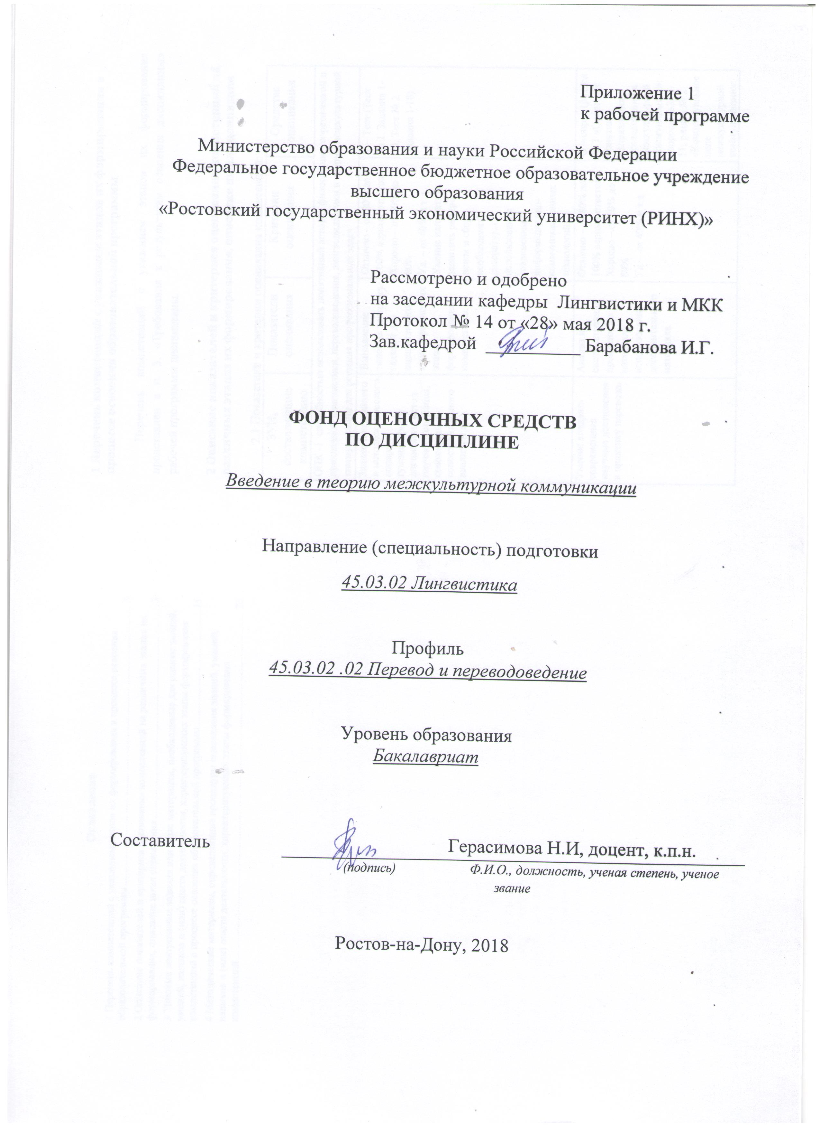

**Оглавление**

1 Перечень компетенций с указанием этапов их формирования в процессе освоения образовательной программы 3

2 Описание показателей и критериев оценивания компетенций на различных этапах их формирования, описание шкал оценивания 3

3 Типовые контрольные задания или иные материалы, необходимые для оценки знаний, умений, навыков и (или) опыта деятельности, характеризующих этапы формирования компетенций в процессе освоения образовательной программы 11

4 Методические материалы, определяющие процедуры оценивания знаний, умений, навыков и (или) опыта деятельности, характеризующих этапы формирования компетенций 23

**1 Перечень компетенций с указанием этапов их формирования в процессе освоения образовательной программы**

Перечень компетенций с указанием этапов их формирования представлен в п. 3. «Требования к результатам освоения дисциплины» рабочей программы дисциплины.

**2 Описание показателей и критериев оценивания компетенций на различных этапах их формирования, описание шкал оценивания**

2.1 Показатели и критерии оценивания компетенций:

|  |  |  |  |
| --- | --- | --- | --- |
| ЗУН, составляющие компетенцию | Показатели оценивания | Критерии оценивания | Средства оценивания |
| ОПК -1 способностью использовать понятийный аппарат философии, теоретической и прикладной лингвистики, переводоведения, лингводидактики и теории межкультурной коммуникации для решения профессиональных задач | | | |
| Знание понятийного и методологического аппарата гуманитарных дисциплин (метод научного описания, сравнительно-сопоставительного анализа и др.). | Выполнение типовых тестовых заданий для оценки знаний, характеризующих этапы формирования компетенции. | Отлично – от 80% до 100% верных ответов  Хорошо – от 60% до 80%  Уд. – от 40% и т.д.  Умение написать и защитить реферат, поиск и сбор необходимой литературы, использование современных информационно- коммуникационных технологий | Т – Тест (Тест  № 1. Задания 1-10; Тест № 2 Задания 1-10) |
| Умение внедрять современные научные достижения в практику перевода. | Анализ и систематизация пройденного материала, использование дополнительного материала. | Отлично – от 80% до 100% верных ответов  Хорошо – от 60% до 80%  Уд. – от 40% и т.д. | О – опрос (раздел № 1 «Основные понятия и направления исследований в межкультурной коммуникации»: вопросы 2-3, 8-11; раздел № 2 «Концептуальное поле межкультурной коммуникации»:  вопросы 38-42) |
| Владение способами, правилами и приемами организации познавательной деятельности в переводческой деятельности. | Подготовка реферата по теме исследования. | «отлично» выставляется за самостоятельно написанный доклад (эссе) по теме; умение излагать материал грамотно и последовательно; оценка «хорошо» ставится, если в изложении допущены небольшие пробелы, недочеты, не исказившие содержание; оценка «удовлетворительно» ставится, если неполно или непоследовательно раскрыто основное содержание, но показано общее понимание вопроса и продемонстрированы умения, достаточные для дальнейшего усвоения материала и т.д. | Р – реферат (темы 33, 35-36, 39) |
| ОПК 2 - способностью видеть междисциплинарные связи изучаемых дисциплин, понимает их значение для будущей профессиональной деятельности | | | |
| Знание современных научных достижений в переводоведении и смежных областях научного знания. | Выполнение типовых тестовых заданий для оценки знаний, характеризующих этапы формирования компетенции. | Отлично – от 80% до 100% верных ответов  Хорошо – от 60% до 80%  Уд. – от 40% и т.д.  Умение написать и защитить реферат, поиск и сбор необходимой литературы, использование современных информационно- коммуникационных технологий | Т – Тест (Тест № 2. Задания 1-10; Тест № 3 Задания 1-10) |
| Умение творчески использовать научные достижения в переводческой деятельности. | Анализ и систематизация пройденного материала, использование дополнительного материала. | Отлично – от 80% до 100% верных ответов  Хорошо – от 60% до 80%  Уд. – от 40% и т.д. | О – опрос (раздел № 1 «Основные понятия и направления исследований в межкультурной коммуникации» вопросы: 1, 4-5, 7, 13, 16-17, 27-28, 39-40; раздел № 2 «Концептуальное поле межкультурной коммуникации»:  вопросы 1,8-11, 14, 25) |
| Владение методами адаптации новых знаний в ходе решения профессиональных задач. | Подготовка реферата по теме исследования. | «Отлично» выставляется за самостоятельно написанный доклад (эссе) по теме; умение излагать материал грамотно и последовательно; оценка «хорошо» ставится, если в изложении допущены небольшие пробелы, недочеты, не исказившие содержание; оценка «удовлетворительно»  ставится, если неполно или непоследовательно раскрыто основное содержание, но показано общее понимание вопроса и продемонстрированы умения, достаточные для дальнейшего усвоения материала и т.д. | Р – реферат (темы 4, 6, 7, 15, 24, 29, 34, 42, 44) |
| ОПК -4 владением этическими и нравственными нормами поведения, принятыми в инокультурном социуме; готовностью использовать модели социальных ситуаций, типичные сценарии взаимодействия участников межкультурной коммуникации | | | |
| Знание традиций и ценностных установок культуры страны изучаемого языка;  лексических особенностей иностранной языковой системы, связанных с различным видением мира; этических норм поведения, принятых в странах изучаемого языка. | Выполнение типовых тестовых заданий для оценки знаний, характеризующих этапы формирования компетенции. | Отлично – от 80% до 100% верных ответов  Хорошо – от 60% до 80%  Уд. – от 40% и т.д.  Умение написать и защитить реферат, поиск и сбор необходимой литературы, использование современных информационно- коммуникационных технологий | Т – Тест (Тест № 2. Задания: 1-10; Тест № 3 Задания: 1-10) |
| Умение анализировать и прогнозировать социальные ситуации и культурные сценарии с учетом этических норм культуры. | Анализ и систематизация пройденного материала, использование дополнительного материала. | Отлично – от 80% до 100% верных ответов  Хорошо – от 60% до 80%  Уд. – от 40% и т.д. | О – опрос (раздел № 1 «Основные понятия и направления исследований в межкультурной коммуникации»: вопрос 29, 30; раздел № 2 «Концептуальное поле межкультурной коммуникации»  вопросы: 26, 29, 38- 40) |
| Владениенавыками применения этических норм поведения | Подготовка реферата по теме исследования. | «Отлично» выставляется за самостоятельно написанный доклад (эссе) по теме; умение излагать материал грамотно и последовательно; оценка «хорошо» ставится, если в изложении допущены небольшие пробелы, недочеты, не исказившие содержание; оценка «удовлетворительно»  ставится, если неполно или непоследовательно раскрыто основное содержание, но показано общее понимание вопроса и продемонстрированы умения, достаточные для дальнейшего усвоения материала и т.д. | Р – реферат (темы: 3, 10, 12, 20, 28, 30, 41) |
| ОПК -9 готовностью преодолевать влияние стереотипов и осуществлять межкультурный диалог в общей и профессиональной сферах общения | | | |
| Знание способов преодоления влияния стереотипов | Выполнение типовых тестовых заданий для оценки знаний, характеризующих этапы формирования компетенции. | Отлично – от 80% до 100% верных ответов  Хорошо – от 60% до 80%  Уд. – от 40% и т.д.  Умение написать и защитить реферат, поиск и сбор необходимой литературы, использование современных информационно- коммуникационных технологий | Т – Тест (Тест № 1. Задания 1-10; Тест № 2 Задания 1-10) |
| Умение осуществлять межкультурный диалог в общей и профессиональной сферах общения | Анализ и систематизация пройденного материала, использование дополнительного материала. | Отлично – от 80% до 100% верных ответов  Хорошо – от 60% до 80%  Уд. – от 40% и т.д. | О – опрос (раздел № 1 «Основные понятия и направления исследований в межкультурной коммуникации»: вопросы 21, 34, 43,45, 47; раздел № 2 «Концептуальное поле межкультурной коммуникации»:  вопросы 24, 28, 41-43) |
| Владение историко-культурологическими знаниями для преодоления влияния стереотипов в профессиональной деятельности | Подготовка реферата по теме исследования. | «Отлично» выставляется за самостоятельно написанный доклад (эссе) по теме; умение излагать материал грамотно и последовательно; оценка «хорошо» ставится, если в изложении допущены небольшие пробелы, недочеты, не исказившие содержание; оценка «удовлетворительно»  ставится, если неполно или непоследовательно раскрыто основное содержание, но показано общее понимание вопроса и продемонстрированы умения, достаточные для дальнейшего усвоения материала и т.д. | Р – реферат (темы 5, 15, 16, 19, 22, 32, 38, 47) |
| ОПК-15 способностью выдвигать гипотезы и последовательно развивать аргументацию в их защиту | | | |
| Знание основных формально-логических законов и средств аргументации. | Выполнение типовых тестовых заданий для оценки знаний, характеризующих этапы формирования компетенции. | Отлично – от 80% до 100% верных ответов  Хорошо – от 60% до 80%  Уд. – от 40% и т.д.  Умение написать и защитить реферат, поиск и сбор необходимой литературы, использование современных информационно- коммуникационных технологий | Т – Тест (Тест № 1. Задания 1-10; Тест № 2 Задания 1-10) |
| Умение применять средства аргументации в речи. | Анализ и систематизация пройденного материала, использование дополнительного материала. | Отлично – от 80% до 100% верных ответов  Хорошо – от 60% до 80%  Уд. – от 40% и т.д. | О – опрос (раздел № 1 «Основные понятия и направления исследований в межкультурной коммуникации»: вопросы 42-47; раздел № 2 «Концептуальное поле межкультурной коммуникации»:  вопросы 3-7, 13-14, 23-25) |
| Владениенавыками выдвижения, обоснования и развития гипотезы. | Подготовка реферата по теме исследования. | «Отлично» выставляется за самостоятельно написанный доклад (эссе) по теме; умение излагать материал грамотно и последовательно; оценка «хорошо» ставится, если в изложении допущены небольшие пробелы, недочеты, не исказившие содержание; оценка «удовлетворительно»  ставится, если неполно или непоследовательно раскрыто основное содержание, но показано общее понимание вопроса и продемонстрированы умения, достаточные для дальнейшего усвоения материала и т.д. | Р – реферат (темы 1, 7, 37, 40, 42, 45) |
| ПК -23 способностью использовать понятийный аппарат философии, теоретической и прикладной лингвистики, переводоведения, лингводидактики и теории межкультурной коммуникации для решения профессиональных задач | | | |
| Знание понятийного и методологического аппарата гуманитарных дисциплин (метод научного описания, сравнительно-сопоставительного анализа и др.). | Выполнение типовых тестовых заданий для оценки знаний, характеризующих этапы формирования компетенции. | Отлично – от 80% до 100% верных ответов  Хорошо – от 60% до 80%  Уд. – от 40% и т.д.  Умение написать и защитить реферат, поиск и сбор необходимой литературы, использование современных информационно- коммуникационных технологий | Т – Тест (Тест № 1. Задания 1-10; Тест № 2 Задания 1-10) |
| Умение внедрять современные научные достижения в практику перевода | Анализ и систематизация пройденного материала, использование дополнительного материала. | Отлично – от 80% до 100% верных ответов  Хорошо – от 60% до 80%  Уд. – от 40% и т.д. | О – опрос (раздел № 1 «Основные понятия и направления исследований в межкультурной коммуникации»: вопросы 19, 33, 37, 42; раздел № 2 «Концептуальное поле межкультурной коммуникации»:  вопросы 7, 13, 22, 32-36) |
| Владение способами, правилами и приемами организации познавательной деятельности в переводческой деятельности. | Подготовка реферата по теме исследования. | «Отлично» выставляется за самостоятельно написанный доклад (эссе); умение грамотно и последовательно излагать материал; оценка «хорошо» ставится, если в изложении допущены небольшие пробелы, недочеты, не исказившие содержание; оценка «удовлетворительно»  ставится, если неполно или непоследовательно раскрыто основное содержание, но показано общее понимание вопроса и продемонстрированы умения, достаточные для дальнейшего усвоения материала и т.д. | Р – реферат (темы 8, 9-12, 23,38, 43,46) |

2.2 Шкалы оценивания:

Текущий контроль успеваемости и промежуточная аттестация осуществляется в рамках накопительной балльно-рейтинговой системы в 100-балльной шкале в форме экзамена:

84-100 баллов (оценка «отлично») - изложенный материал фактически верен, наличие глубоких исчерпывающих знаний в объеме пройденной программы дисциплины в соответствии с поставленными программой курса целями и задачами обучения; правильные, уверенные действия по применению полученных знаний на практике, грамотное и логически стройное изложение материала при ответе, усвоение основной и знакомство с дополнительной литературой;

67-83 баллов (оценка «хорошо») - наличие твердых и достаточно полных знаний в объеме пройденной программы дисциплины в соответствии с целями обучения, правильные действия по применению знаний на практике, четкое изложение материала, допускаются отдельные логические и стилистические погрешности, обучающийся усвоил основную литературу, рекомендованную в рабочей программе дисциплины;

50-66 баллов (оценка удовлетворительно) - наличие твердых знаний в объеме пройденного курса в соответствии с целями обучения, изложение ответов с отдельными ошибками, уверенно исправленными после дополнительных вопросов; правильные в целом действия по применению знаний на практике;

0-49 баллов (оценка неудовлетворительно) - ответы не связаны с вопросами, наличие грубых ошибок в ответе, непонимание сущности излагаемого вопроса, неумение применять знания на практике, неуверенность и неточность ответов на дополнительные и наводящие вопросы».

**3 Типовые контрольные задания или иные материалы, необходимые для оценки знаний, умений, навыков и (или) опыта деятельности, характеризующих этапы формирования компетенций в процессе освоения образовательной программы**

Министерство образования и науки Российской Федерации

Федеральное государственное бюджетное образовательное учреждение высшего образования

«Ростовский государственный экономический университет (РИНХ)»

Кафедра лингвистики и межкультурной коммуникации

**Вопросы к экзамену**

по дисциплине*Введение в теорию межкультурной коммуникации*

1. История развития теории МКК.

2. Взаимоотношение теории МКК с другими науками.

4. Формы коммуникации.

5. Теория межкультурной коммуникации в системе наук о человеке.

6. Основные модели коммуникации.

7. Теория межкультурной коммуникации (объект, предмет, цели).

8. Сферы коммуникации.

9. Культурная идентичность.

10. Цели и функции коммуникативного акта.

11. Культура и поведение.

12. Речевое воздействие и речевое взаимодействие

13. Способы кодирования информации

14. Аккультурация как освоение чужой культуры.

15. Вербальная коммуникация. Вербальные помехи.

16. Культура и ценности.

17. Понятие «языковая личность». Идентичность языковой личности.

18. Идеи взаимосвязи языка и культуры.

19. Национально-специфические особенности невербальной коммуникации.

20. Вопросы внутренней межэтнической коммуникации.

21. Процессы восприятия и понимания в МКК.

22. Критерии успешности межкультурного общения.

23. Специфика массовой коммуникации и ее функции.

24. Расхождение этикетных и культурных норм в МКК.

25. «Культурный шок» в процессе освоения чужой культуры.

26. Понятие межкультурной компетентности.

27. Понятие инкультурации и интеркультуры.

28. Критерии успешности коммуникации.

29. Стереотипы в восприятии чужой культуры

30. Понятие «концепт» и «концептосфера».

31. Проблемы восприятия иных культур: этноцентризм, культурный релятивизм.

32. Вербальная и невербальная форма коммуникации.

33. Сущность и механизмы восприятия.

34. Межкультурные конфликты и пути их преодоления.

35. Язык и культура.

36. Модель освоения чужой культуры М. Беннета.

37. Теории межкультурной коммуникации в российской и отечественной науке.

38. Предрассудки и стереотипы в МКК.

39. Расхождение культурных норм в коммуникации.

40. Понятие и сущность культуры.

Составитель ________________________ Н.И. Герасимова

(подпись)

«____»__________________20     г.

**Критерии оценки:**

* оценка «отлично» выставляется студенту, если правильно выполнено более 80% заданий; оценка «хорошо» выставляется студенту, если правильно выполнено более 60% заданий;
* оценка «удовлетворительно» выставляется студенту, если правильно выполнено более 40% заданий;
* оценка «неудовлетворительно» выставляется студенту, если правильно выполнено менее 40% заданий.

Министерство образования и науки Российской Федерации

Федеральное государственное бюджетное образовательное учреждение высшего образования

«Ростовский государственный экономический университет (РИНХ)»

Кафедра лингвистики и межкультурной коммуникации

**Тесты письменные или компьютерные**

по дисциплине*Введение в теорию межкультурной коммуникации*

**ТЕСТ I. Тема «**Основные понятия и концепции теории МКК»

Выберите правильный вариант

1. Основателем теории МКК считается:

а) С.Г. Тер-Минасова,

б) А.П. Садохин,

в) Э. Холл,

г) Г. Хофстеде.

2. Взаимосвязь языка и культуры изучают следующие области лингвистики:

а) теория МКК;

б) функциональная лингвистика;

в) лингвострановедение;

г) социолингвистика.

3. Гипотеза Э. Сэпира и Б. Уорфа называется гипотезой

а) лингвистической относительности;

б) лингвистического детерминизма;

в) функционализма,

г) антропоцентризма.

4. Отметьте неверное утверждение:

а) Различия между фоновыми знаниями представителей разных культур

могут стать причиной коммуникативных сбоев.

б) Общение более эффективно, если коммуниканты знают, что являются

представителями разных культур.

в) Цель общения не влияет на его результаты.

г) Межкультурная трансформация требует осознания культурных различий.

5. К высококонтекстуальным культурам относятся культуры:

1) Италии;

2) Германии;

3) США;

4) России.

6. Полихронными называются культуры, в которых

а) в один отрезок времени производится несколько видов действий;

б) в один отрезок времени производится одно действие;

в) время рассматривается как линейное;

г) время рассматривается как циклическое.

7. К базовым параметрам социальной идентичности не относится:

а) возраст;

б) пол;

в) раса;

г) характер.

8. Каким свойством языковой картины мира можно объяснить отсутствие в

русском языке эквивалентов таких слов, как self-made man, doer, archiver,

privacy?

а) открытостью,

б) эмоциональностью,

в) неагентивностью,

г) фатализмом.

9. Проявлениями эмоциональности в русском языке являются:

а) экспрессивные синтаксические конструкции,

б) наличие уменьшительно-ласкательных суффиксов;

в) наличие категории рода у существительных;

г) наличие категории лица у личных местоимений.

10. В русском языке некорректным считаются следующие наименования:

а) черные;

б) лица кавказской национальности;

в) негры;

г) жители гор.

ТЕСТ 2

Тема: «Вербальные и невербальные средства МКК».

1. К невербальной коммуникации не относится:

а) фразеологические обороты;

б) кинемы;

в) архитектура и дизайн интерьера;

г) запахи.

2. «Ложные друзья переводчика» - это

а) межъязыковые паронимы;

б) внутриязыковые паронимы;

в) синонимы;

г) лакуны.

3. Фатическая коммуникация - это

а) невербальная коммуникация;

б) общение, задача которого не столько сообщить информацию, сколько

открыть каналы коммуникации;

в) общение, задача которого сообщить новую информацию;

г) общение, используемое определенной социальной группой.

4. Средствами выражения гоноративности в русском языке являются:

а) местоимения ТЫ и ВЫ;

б) прецедетные тексты;

в) эвфемизмы;

г) вокативы.

5. Отметьте неверное утверждение:

а) Продолжительность пауз в разговоре универсальна для всех культур.

б) Размер коммуникативной дистанции зависит от типа культуры.

в) К этикетным речевым жанрам относится жанры извинения, приветствия и

прощания.

г) Прецедентные тексты - это тексты, известные большинству

представителей культуры.

6. Кинесика - это коммуникация

а) с помощью взглядов;

б) с помощью поз и телодвижений;

в) с помощью паравербальных средств;

г) с помощью вербальных средств.

7. Основной единицей теории МКК является:

а) коммуникативный стиль;

б) языковая личность;

в) картина мира;

г) дискусивное событие.

8. Коммуникативные стратегии не включают:

а) все неязыковые сигналы, посылаемые человеком;

б) мену коммуникативных ролей;

в) сигналы желания /нежелания вступать в общение;

г) просодические средства общения.

9. К ярким чертам коммуникативного поведения русских не относится:

а) общительность;

б) конфликтность;

в) неискренность;

г) категоричность.

10. По отношению к этикету русская культура является:

а) эгалитерной;

б) иерерхической;

в) индивидуалистической;

г) кооперативной.

ТЕСТ 3

Тема «Понятия «свой» и «чужой» в теории МКК»

1. При столкновении с новой культурой равновесие личности нарушается,

вызывая состояние

а) стресса;

б) эмоционального подъема;

в) апатии.

2. Культурный шок:

а) представляет собой сильное эмоциональное воздействие;

б) имеет кумулятивный характер;

в) обычно проходит незаметно.

3. Гетеростереотипы - это

а) упрощенные представления членов одного культурного сообщества о

членах другого;

б) упрощенные представления о членах собственного культурного

сообщества;

в) этнические стереотипы.

4. К приемам, направленным на оптимизацию процесса МКК, не относится:

а) высокая степень эксплицитности;

б) многоканальность;

в) смешение кодов.

5. Межкультурная трансформация требует:

а) полного билингвизма;

б) вхождения в новую культуру в детском возрасте;

в) осознания межкультурных различий и знакомства со способами их

преодоления.

6. Этноцентризм - это:

а) этнорелятивизм;

б) чувство превосходства этнической группы над другими;

в) осознание равенства этнических групп.

7. Механизм культурного шока описан

а) Э. Холлом;

б) В.Г. Костомаровым;

в) К. Обергом.

8. Стереотипизация на коммуникативном уровне происходит на основе:

а) выбора лексики;

б) манеры произнесения слов и постановки ударения;

в) коммуникативных барьеров.

9. Владение комплексом знаний о родной и другой культурах, умение

адекватно использовать эти знания при контактах и взаимодействии с другими

людьми называется

а) межкультурной компетенцией;

б) коммуникативной компетенцией;

в) языковой компетенией.

10. Принадлежность индивида к какой-л. культуре или культурной группе

называется:

а) культурной идентичностью;

б) социальной идентичностью;

в) национальным характером.

**Критерии оценки:**

* оценка «отлично» выставляется студенту, если правильно выполнено более 80% заданий; оценка «хорошо» выставляется студенту, если правильно выполнено более 60% заданий;
* оценка «удовлетворительно» выставляется студенту, если правильно выполнено более 40% заданий;
* оценка «неудовлетворительно» выставляется студенту, если правильно выполнено менее 40% заданий.

Министерство образования и науки Российской Федерации

Федеральное государственное бюджетное образовательное учреждение высшего образования

«Ростовский государственный экономический университет (РИНХ)»

Кафедра лингвистики и межкультурной коммуникации

**Перечень тем по устному опросу обучающихся**

по дисциплине*Введение в теорию межкультурной коммуникации*

**Раздел № 1. «Основные понятия и направления исследований в межкультурной коммуникации»**

1. В чем причины пристального внимания ученых к проблемам соотношения языка и межкультурной коммуникации?
2. В чем заключаются основные цели и задачи дисциплины?
3. Охарактеризуйте предмет и объект данной дисциплины.
4. В чем заключается трудность определения понятия «язык»?
5. Каковы основные функции языка как общественного явления?
6. Как можно определить понятие «коммуникация»? Что объединяет и что различает понятия «общение» и «коммуникация»?
7. Каковы основные структурные элементы коммуникативного акта?
8. В чем заключается суть межкультурной коммуникации?
9. Каковы основные положения теории высоко- и низкоконтекстуальных культур Э. Холла и в чем заключается ее важность для теории межкультурной коммуникации?
10. В чем заключаются особенности теории культурных измерений Г. Хофштеде и в чем ее важность для теории межкультурной коммуникации?
11. В чем суть теории культурной грамотности Э. Хирша и как она соотносится с общей теорией межкультурной коммуникации?
12. Как можно определить детерминанты межкультурной коммуникации?
13. В чем заключается трудность определения понятия «культура»?
14. В чем проявляется тесная связь, соотношение языка и культуры?
15. Дайте определение понятия «межкультурная коммуникация»
16. Что изучает наука антропология?
17. Каковы особенности и специфика культурной антропологии как раздела антропологии?
18. Чем вызван интерес к изучению культур разных народов?
19. Что позволяет говорить о межкультурной коммуникации с переводом как особом типе общения?
20. В чем состоит парадоксальность межкультурной коммуникации?
21. Как вы понимаете термин «культурные ценности»? В чем и как проявляются эти ценности в конкретной культуре?
22. В чем различие между понятиями «национальный характер» и «менталитет»?
23. Назовите специфические черты межкультурной коммуникации.
24. Сформулируйте цели межкультурной коммуникации.
25. Какую роль играет язык в формировании личности и национального характера?
26. Дайте определение национального характера.
27. Как соотносятся понятия «национальный характер» и «национальный стереотип»?
28. Каковы источники информации о национальном характере?
29. Чем отличаются в процессе межкультурной коммуникации русские и англичане (американцы)? Как проявляются в общении черты их национальных характеров?
30. Почему личность рассматривают одновременно как продукт и носитель лингвокультуры?
31. Что включает в себя понятие «национальная идентичность»?
32. Как соотносятся понятия «национальный характер» и «национальная идентичность»?
33. Какова роль лексики и грамматики в формировании личности и национального характера?
34. В чем состоит проблема исследования национального характера?
35. Охарактеризуйте западноевропейскую культуру, сравните ее с русской культурой, иллюстрируя примерами межкультурного взаимодействия русских и англичан (американцев, французов, немцев и т.д.).
36. Сформулируйте положительные и отрицательные последствия культурного шока.
37. Можно ли считать процессом МКК воздействие СМИ одной культуры на представителей другой культуры (фильмы, телевидение, газеты и журналы, интернет и т.п.)? Объясните свою точку зрения.
38. Можете ли вы в потоке людей выделить иностранца? А можно ли выделить соотечественника в группе иностранцев? Если да. то по каким признакам?
39. Понятие «концепт» в лингвистике, когнитивной науке и лингвокультурологии.
40. Структура и методы исследования концептов.
41. Концептосфера языковой личности.
42. Какие вербальные помехи в коммуникации могут приводить к коммуникативным неудачам при переводе?
43. В чем состоят различия в употреблении вербальных и невербальных средств коммуникации?
44. Приведите примеры специфических средств невербальной коммуникации в западноевропейской культуре.
45. Как вы понимаете выражение «кривое зеркало стереотипов»?
46. Раскройте понятие «культурной идентичности» и критерии ее выделения.
47. Назовите причины асимметрии в межкультурной коммуникации.

**Раздел № 2. «Концептуальное поле межкультурной коммуникации»**

* 1. Дайте определения понятий «идеология», «менталитет», «культура». Как соотносятся эти понятия в межкультурной коммуникации?
  2. Что такое аккультурация? Какие виды аккультурации выделяют в современной культурологии?
  3. Каковы причины и факторы культурного шока?
  4. Какие фазы развития культурного шока выделяют в современной культурологии?
  5. Каковы основные симптомы культурного шока и способы его преодоления?
  6. Какие типы реакции на другую культуру выделяют в современной культурологии?
  7. Дайте определение политической корректности. Приведите примеры политически корректной лексики и способов ее использования при переводе.
  8. Дайте определение понятия «языковая личность».
  9. Кто занимался разработкой проблемы языковой личности в отечественной филологии?
  10. Какие три уровня языковой личности выделяет Ю. Н. Караулов?
  11. Каковы методы исследования языковой личности?
  12. В чем заключается характер участия языковой личности в межкультурной коммуникации?
  13. Что такое «вторичная языковая личность»? Чем она отличается от «первичной»?
  14. Дайте определение понятия «концепт». Кто ввел данное понятие в научный обиход?
  15. Приведите примеры вербально и невербально выраженных концептов.
  16. Перечислите и прокомментируйте три основных подхода к определению идентичности.
  17. Что служит средством выражения культурной идентичности?
  18. Дайте определение понятия «физиологическая идентичность», «психологическая идентичность», «социальная идентичность».
  19. Приведите примеры маркеров географической идентичности.
  20. Перечислите и прокомментируйте основные сигналы классовой идентичности.
  21. Как решается проблема расовой и этнической идентичности в России и США?
  22. Назовите основные причины межкультурных различий в устном переводе.
  23. Можно ли дифференцировать культуры по критерию «вежливость - грубость», «комплиментарность - прямодушие», «искренность - лживость» и т.д.?
  24. Какова сфера применения стереотипов? Ограничивается ли эта сфера только МКК? От чего зависит знак (положительный или отрицательный) стереотипа?
  25. Обоснуйте эффективность компаративного метода исследования межкультурной коммуникации.
  26. Охарактеризуйте личность как продукт и как носителя лингвокультуры.
  27. Назовите причины трансформации языковой картины мира в межкультурной коммуникации при переводе.
  28. Назовите наиболее существенные причины коммуникативных сбоев.
  29. В чем состоит роль этикета и культурных норм в коммуникации?
  30. Назовите и охарактеризуйте различные уровни межкультурного общения.
  31. В чем состоит содержание и причины формирования этнической идентичности?
  32. Опираясь на критерии выделения прецедентных текстов, приведите примеры прецедентных текстов для русской культуры.
  33. Литературные произведения каких культур, как правило, переводятся? Чем определяется направленность перевода?
  34. Чем обусловлена частотность обращения к тем или иным художественным творениям? Какова роль переводов в межкультурной коммуникации?
  35. Можно ли считать заимствованные из другого языка слова результатом процесса МКК? Приведите примеры.
  36. Почему среди людей, нуждающихся в адаптации к чужой культуре, социологи называют тех, кто принимает у себя иностранных гостей?
  37. Какие методы обучения МКК распространены сегодня и кажутся вам эффективными? Обоснуйте свой ответ.
  38. Что такое «коммуникативная стратегия»? Приведите примеры эффективных стратегий коммуникации.
  39. В чем состоят различия в коммуникативных стратегиях Запада и России?
  40. Назовите критерии успешности межкультурного и пути ее оптимизации.
  41. Раскройте значение этноцентристского видения мира и этноцентризма для процесса межкультурной коммуникации. Приведите примеры.
  42. Что такое конфликт культур? В чем причины этих конфликтов?
  43. Как могут проявляться столкновения культур в реальном общении с иностранцами?

**Критерии оценки:**

* Оценка «отлично» выставляется студенту, если студент: 1) полно и аргументированно отвечает по содержанию задания; 2) обнаруживает понимание материала, может обосновать свои суждения, применить знания на практике, может привести необходимые примеры не только по учебнику, но и самостоятельно составленные; 3) излагает материал последовательно и правильно.
* Оценка «хорошо» выставляется студенту, если студент дает ответ, удовлетворяющий тем же требованиям, что и для оценки «5 баллов», но допускает 1-2 ошибки, которые сам же исправляет.
* Оценка «удовлетворительно» выставляется студенту, если студент обнаруживает знание и понимание основных положений данного задания, но: 1) излагает материал неполно и допускает неточности в произношении слов, определении понятий или формулировке правил; 2) не умеет достаточно глубоко и доказательно обосновать свои суждения и привести свои примеры; 3) излагает материал непоследовательно и допускает ошибки.
* Оценка «неудовлетворительно» выставляется студенту, если он обнаруживает незнание ответа на соответствующее задание, допускает ошибки в употреблении слов, формулировке определений и правил, искажающие их смысл, беспорядочно и неуверенно излагает материал.

Министерство образования и науки Российской Федерации

Федеральное государственное бюджетное образовательное учреждение высшего образования

«Ростовский государственный экономический университет (РИНХ)»

Кафедра лингвистики и межкультурной коммуникации

**Темы рефератов**

по дисциплине*Введение в теорию межкультурной коммуникации*

1. Теоретические идеи МКК. Основные этапы развития дисциплины
2. Низкоконтекстные и высококонтекстные культуры.
3. Стили общения в мультикультурной учебной аудитории
4. Культурогенез стран Западной Европы
5. Общество и культурные стереотипы
6. Прикладные аспекты межкультурной коммуникации.
7. Методы исследования процесса межкультурной коммуникации
8. Языковые и речевые компетенции переводчика в межкультурной коммуникации
9. Коммуникация культура и язык.
10. Специфические черты межкультурной коммуникации в странах Западной Европы и в американской культуре.
11. Специфика массовой коммуникации и ее функции.
12. Расхождение этикетных и культурных норм в западной и русской культурах.
13. «Культурный шок» в процессе освоения чужой культуры.
14. Стереотипы в восприятии чужой культуры при переводе
15. Проблемы восприятия иных культур: этноцентризм, культурный релятивизм.
16. Вербальная и невербальная форма коммуникации
17. Межкультурные конфликты и пути их преодоления
18. Модель освоения чужой культуры М. Беннета
19. Предрассудки и стереотипы в восприятии восточной культуры
20. Расхождение культурных норм в общении русских и американцев
21. Понятия «свой» и «чужой» в теории и в практике МКК.
22. Этноцентристское видение мира и этноцентризм в межкультурной коммуникации.
23. История возникновения и развития теории межкультурной коммуникации.
24. Основные понятия и теоретические основы межкультурной коммуникации
25. Вербальные и невербальные составляющие межкультурной коммуникации
26. Национальное своеобразие русской культуры в межкультурных контактах с переводом.
27. Проблема «чужеродности» культуры и аккультурация как процесс освоения иноязычной культуры.
28. Коммуникативные помехи и пути их преодоления.
29. Межличностная аттракция в межкультурном взаимодействии.
30. Ксенофобия в условиях глобализации: формы и тенденции развития.
31. Межкультурные конфликты и способы их регулирования.
32. Проблемы развития толерантности в современном обществе.
33. Этнокультурные проблемы идентификации личности в современном многонациональном обществе.
34. Герменевтика культуры: виды и способы понимания «чужих» культур.
35. Роль межкультурной коммуникации в условиях глобализации экономических, политических и культурных контактов.
36. Атрибуция в межкультурной коммуникации. Причины ошибочных атрибуций.
37. Эмпатия в межкультурном взаимодействии.
38. Межкультурная компетентность и пути ее формирования.
39. Проблема культурной дистанции в современном мире.
40. Различия в использовании времени в деловых контактах.
41. Влияние ценностных ориентаций на межкультурную коммуникацию.
42. Культурная экспансия и культурная диффузия как формы межкультурной коммуникации.
43. Ведение деловых переговоров: культурная обусловленность различных стратегий.
44. Языковая и концептуальная картины мира.
45. История языка как отражения культуры народа.
46. Перевод как лингвокультурный процесс.
47. Гендерные стереотипы в пословицах и поговорках на примере перевода(на материале любой культуры).

**Критерии оценки:**

* Оценка «отлично» – выполнены все требования к написанию и защите реферата: обозначена проблема и обоснована её актуальность, сделан краткий анализ различных точек зрения на рассматриваемую проблему и логично изложена собственная позиция, сформулированы выводы, тема раскрыта полностью, выдержан объём, соблюдены требования к внешнему оформлению, даны правильные ответы на дополнительные вопросы.
* Оценка «хорошо» – основные требования к реферату и его защите выполнены, но при этом допущены недочеты. В частности, имеются неточности в изложении материала; отсутствует логическая последовательность в суждениях; не выдержан объем реферата; имеются упущения в оформлении; на дополнительные вопросы при защите даны неполные ответы.
* Оценка «удовлетворительно» – имеются существенные отступления от требований к реферированию. В частности: тема освещена лишь частично; допущены фактические ошибки в содержании реферата или при ответе на дополнительные вопросы; во время защиты отсутствует вывод.
* Оценка «неудовлетворительно» – тема реферата не раскрыта, обнаруживается существенное непонимание проблемы.

**4. Методические материалы, определяющие процедуры оценивания знаний, умений, навыков и (или) опыта деятельности, характеризующих этапы формирования компетенций**

Процедуры оценивания включают в себя текущий контроль и промежуточную аттестацию в форме экзамена.

**Текущий контроль** успеваемости проводится с использованием оценочных средств, представленных в п. 3 данного приложения. Результаты текущего контроля доводятся до сведения студентов до промежуточной аттестации.

**Промежуточная аттестация** проводится в форме экзамена.

Экзамен проводится по расписанию экзаменационной сессии в письменном виде. Количество вопросов в экзаменационном задании – 2. Проверка ответов и объявление результатов производится в день экзамена. Результаты аттестации заносятся в экзаменационную ведомость и зачетную книжку студента. Студенты, не прошедшие промежуточную аттестацию по графику сессии, должны ликвидировать задолженность в установленном порядке.

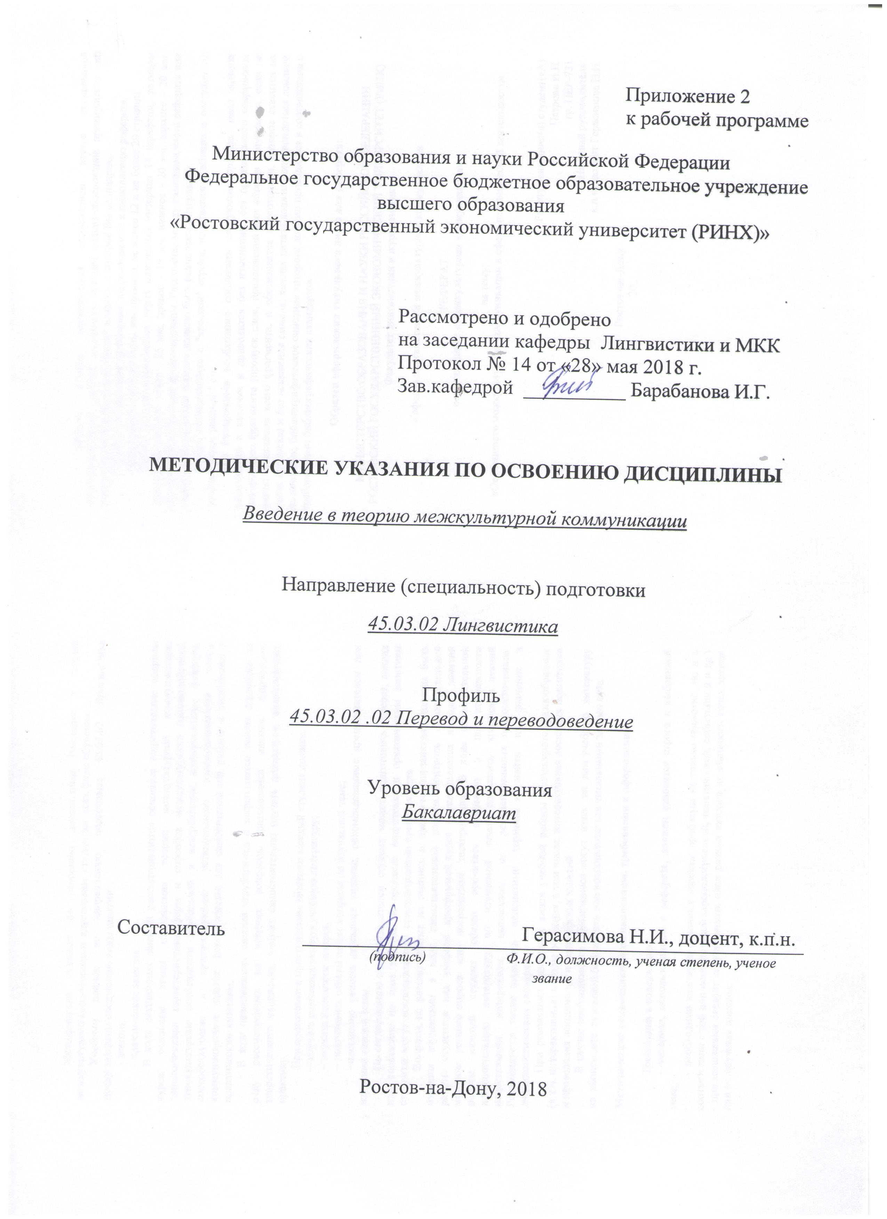

Методические указания по освоению дисциплины Введение в теорию межкультурной коммуникации адресованы студентам всех форм обучения.

Учебным планом по направлению подготовки 45.03.02 Лингвистика предусмотрены следующие виды занятий:

- лекции;

- практические занятия.

В ходе лекционных занятий рассматриваются основные теоретические вопросы курса: основные этапы становления теории межкультурной коммуникации, типологическая характеристика форм и способов межкультурного взаимодействия, этнокультурные особенности вербальной и невербальной коммуникации; факторы, способствующие и препятствующие установлению взаимопонимания между коммуникантами; даются рекомендации для самостоятельной работы и подготовке к практическим занятиям.

В ходе практических занятий углубляются и закрепляются знания студентов по ряду рассмотренных на лекциях вопросов, развиваются навыки творческого теоретического мышления, умение самостоятельно изучать литературу, анализировать практику.

При подготовке к практическим занятиям каждый студент должен:

– изучить рекомендованную учебную литературу;

– изучить конспекты лекций;

– подготовить ответы на все вопросы по изучаемой теме;

–письменно решить домашнее задание, рекомендованные преподавателем при изучении каждой темы.

По согласованию с преподавателем студент может подготовить реферат, доклад или сообщение по теме занятия. В процессе подготовки к практическим занятиям студенты могут воспользоваться консультациями преподавателя.

Вопросы, не рассмотренные на лекциях и практических занятиях, должны быть изучены студентами в ходе самостоятельной работы. Контроль самостоятельной работы студентов над учебной программой курса осуществляется в ходе занятий методом устного опроса или посредством тестирования. В ходе самостоятельной работы каждый студент обязан прочитать основную и по возможности дополнительную литературу по изучаемой теме, дополнить конспекты лекций недостающим материалом, выписками из рекомендованных первоисточников. Рекомендуется также выделить непонятные термины и найти их значение в энциклопедических словарях.

При реализации различных видов учебной работы используются разнообразные (в т.ч. интерактивные) методы обучения, в том числе, интерактивная доска для подготовки и проведения лекционных и семинарских занятий.

В случае необходимости обучающиеся могут взять на дом учебную литературу на абонементе вузовской библиотеки или воспользоваться читальными залами вуза.

**Методические рекомендации по написанию, требования к оформлению реферата**

Требования к содержанию:

- материал, использованный в реферате, должен относится строго к выбранной теме;

- необходимо изложить основные аспекты проблемы не только грамотно, но и в соответствии с той или иной логикой (хронологической, тематической, событийной и др.) - при изложении следует сгруппировать идеи разных авторов по общности точек зрения или по научным школам;

- реферат должен заканчиваться подведением итогов проведенной исследовательской работы: содержать краткий анализ-обоснование преимуществ той точки зрения по рассматриваемому вопросу, с которой Вы солидарны.

Объем и технические требования, предъявляемые к выполнению реферата.

Объем работы должен быть, как правило, не менее 12 и не более 20 страниц.

Работа должна выполняться через одинарный интервал 14 шрифтом, размеры оставляемых полей: левое - 25 мм, правое - 15 мм, нижнее - 20 мм, верхнее - 20 мм. Страницы должны быть пронумерованы. Расстояние между названием части реферата или главы и последующим текстом должно быть равно трем интервалам.

Фразы, начинающиеся с "красной" строки, печатаются с абзацным отступом от начала строки, равным 1 см.

При цитировании необходимо соблюдать следующие правила: текст цитаты заключается в кавычки и приводится без изменений, без произвольного сокращения цитируемого фрагмента (пропуск слов, предложений или абзацев допускается, если не влечет искажения всего фрагмента, и обозначается многоточием, которое ставится на месте пропуска) и без искажения смысла; каждая цитата должна сопровождаться ссылкой на источник, библиографическое описание которого должно приводиться в соответствии с требованиями библиографических стандартов

**Образец оформления титульного листа для реферата:**

МИНИСТЕРСТВО ОБРАЗОВАНИЯ И НАУКИ РОССИЙСКОЙ ФЕДЕРАЦИИ

РОСТОВСКИЙ ГОСУДАРСТВЕННЫЙ ЭКОНОМИЧЕСКИЙ УНИВЕРСИТЕТ (РИНХ)

Факультет лингвистики и журналистики

Кафедра лингвистики и межкультурной коммуникации

РЕФЕРАТ

по дисциплине «Межкультурная коммуникация»

на тему:

«Особенности межкультурной коммуникации в сфере переводческой деятельности»

Работу выполнил(а) студент(кА)

Петрова И.И.

гр. ПЕР-731

Научный руководитель:

к.п.н., доцент Герасимова Н.И.

Ростов-на-Дону

20..